Presseinformation CleanControlling GmbH

CleanControlling auf der parts2clean 2022 in Stuttgart, 11. - 13. Oktober
Saugextraktion – benutzerfreundlich und zuverlässig

CleanControlling präsentiert auf der diesjährigen parts2clean (Halle 4, Stand B60) in Stuttgart verschiedene Neuheiten und Weiterentwicklungen. Dazu zählt die Neuentwicklung der neuesten Generation des Partikel-Saugextraktionssystems mit dem C|PS³apex.

Die vollflächige Nassextraktion von Bauteilen zur Bestimmung der vorhandenen Partikelfracht ist seit Jahren Stand der Technik und hinreichend normativ beschrieben. Bauteile, die im Kontakt mit flüssigen Medien durch Vollsaugen, Auflösung, etc. beschädigt werden können, sind mit der Nassextraktion nicht prüfbar. Vor einigen Jahren wurden daher neue Extraktionsmethoden, unter anderem die Luftextraktion durch Abblasen der Bauteile in einem geschlossenen Spülkabinett in die VDA 19.1 und der ISO 16232 aufgenommen. Zwischenzeitlich hat sich das Bauteilspektrum auch in Verbindung mit der E-Mobilität und Assistenzsystemen sehr stark verändert, für das auch die Luftextraktion durch Abblasen an Grenzen stößt. So ist z.B. die Prüfung der großen Bauteile von Batteriesystemen in einem geschlossenen Spülkabinett ungeeignet. Aber auch die Anforderung nach geeigneten Prüfmethoden direkt im Prozessumfeld ist mit den etablierten Extraktionsmethoden nicht erfüllbar.
CleanControlling hat daher ergänzend das Verfahren der Saugextraktion entwickelt. Diese Partikelsaugextraktion stellt heute eine Variante der in den Normen beschriebenen Luftextraktion dar. Die Qualifizierung der Extraktionsparameter erfolgt hierbei auch mittels Abklingmessung nach VDA 19.1 / ISO 16232, die Analysefiltration und die lichtoptische Analyse erfolgt ebenfalls nach VDA 19.1 / ISO 16232 und führt damit zu reproduzierbaren und vergleichbaren Ergebnissen. Die Saugextraktion wird zunehmend in Prüfspezifikationen namhafter OEM und Zulieferer definiert und normativ beschrieben.
C|PS³apex - neueste Generation des Partikel-Saugextraktionssystems
Neu ist das Saugextraktionssystem C|PS³apex als grundlegende Neuentwicklung unter Berücksichtigung aller Anwender-Erfahrungen der vergangenen Jahre mit dem bisherigen Partikelsaugextraktionssystem C|PS² von CleanControlling. Neben dem kompletten ergonomischen Redesign des gesamten konstruktiven Aufbaus unterstützt insbesondere die benutzerfreundliche Navigation mit Sprachansagen durch den frei programmierbaren Prüfablauf die Sicherstellung
reproduzierbarer Sauberkeitsprüfungen. Hierfür verfügt das Saugextraktionssystem über eine moderne digitale Steuerung zur Speicherung von Analyseparametern und zur visuellen Unterstützung durch Bildschirmanzeige der Prüfabläufe. Die Überwachung der Prüfparameter umfasst eine vollständig integrierte Überwachung des Volumenstroms während der Saugextraktion.
Besondere Merkmale sind außerdem die ergonomische Schnellspannvorrichtung für die Filterspannstelle, Halterungen für Düsen und Saugschlauch sowie erweiterter Funktionsumfang für die Partikelabscheidung.
Selbstverständlich ist das System ist grundsätzlich ESD-konform aufgebaut und erlaubt somit den Einsatz in ESD-Bereichen oder zur Prüfung von ESD-sensiblen Bauteilen, was insbesondere im Produktionsumfeld von Bauteilen für die E-Mobilität von Bedeutung ist. In Verbindung mit der Steuerung ist diese ESD-Konformität eine wichtige Basis für automatisier Roboter-Anwendungen für Inline-Prüfungen.

Nicht zur Veröffentlichung:
Wir freuen uns auf die Zusendung eines Belegexemplars bzw. Veröffentlichungslinks. Vielen Dank im Voraus.
Anzahl der Zeichen (mit Leerzeichen): 3.393

Ansprechpartner für die Redaktion:
Christoph Wolfsperger
+49 (0)7465 92 96 78-44
c.wolfsperger@cleancontrolling.de
Bildmaterial: (Platzhalter – hochauflösendes Bild folgt noch)
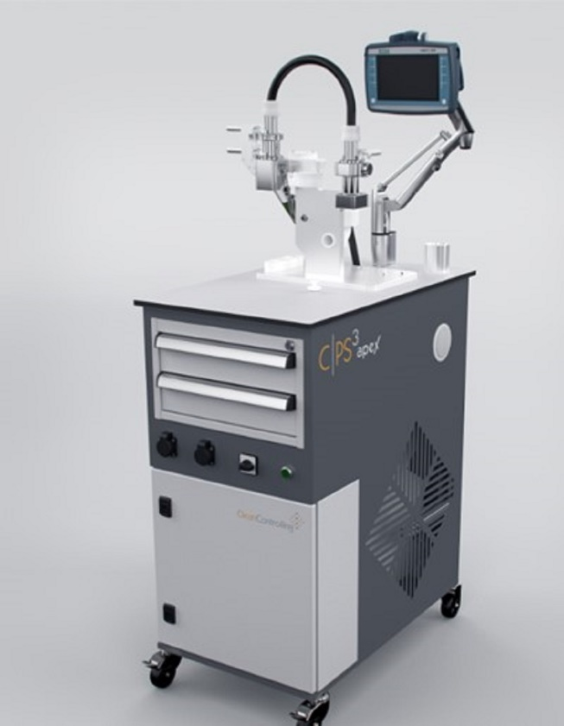
Bildunterschrift: C|PS³apex – neues Partikel-Saugextraktionssystem (Quelle: CleanControlling)

